På arbejde – sygehuset
Invitation
Lektion 1C





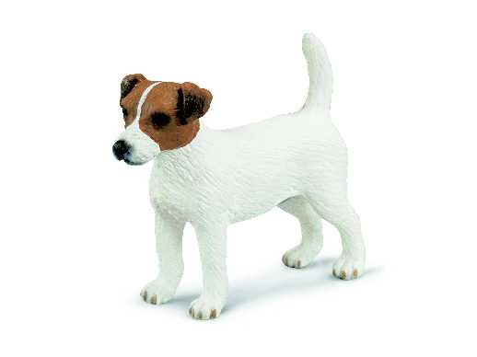

Torben Jessen
VUC Sønderjylland

Lektion 1c


Bernd er flyttet til sin nye lejlighed i Rødekro. Han er ved at pakke sin bil lørdag formiddag, da Susanne kommer gående forbi med sin lille hund, Idefix. Det er en Jack Russel terrier. Bernd bøjer sig ned for at klappe hunden. Den bliver glad og logrer med halen. Susanne er kommet for at invitere Bernd til en lille fest. Han fortæller hende, at han er ved at pakke bilen, fordi han skal ud at surfe.
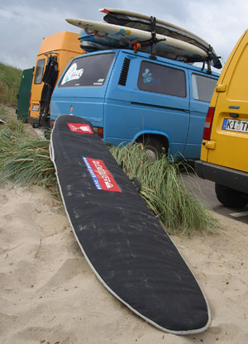

A: Hej Bernd!
B: Hej Susanne. Det er en sød hund, du har. Hvad hedder den?
A: Idefix!
B: Hvilken hunderace er det?
A: En Jack Russel terrier. Hvor skal du hen?
B: Jeg skal ud at surfe? Kan du surfe?
A: Nej, det kan jeg ikke.
B: Vil du med ud at surfe en dag?
A: Ja, det vil jeg gerne. Hvad skal du lave på lørdag?
B: Ikke noget særligt. Hvorfor?
A: Jeg vil gerne invitere dig til en lille fest. Har du lyst?
B: Hm Jeg skal vist ikke noget. Det vil jeg gerne. Hvem kommer?
Dansk | ?
Hvad
Hvilken
Hvor
Hvorfor
Hvem
Hvornår

A: Bare et par af mine venner. Du kender Fatlume.
B: Ok. Hvornår er det?
A: Kl. 19.
B: Må jeg tage en ven med?
A: Det må du gerne. Hvem er det?
B: Frederik.

Grammatik:

Pronominer  (Stedord) | Personlige |  | Refleksive | Possesive
Pronominer  (Stedord) | Subjekt | Ikke-subjekt | Viser tilbage  til subjekt |  | Viser tilbage til  subjekt
Ental:
1. person | jeg | mig | mig | min, mit, mine | sin, sit, sine
2. person | du, De | dig, Dem | dig, Dem | din, dit, dine, Deres | sin, sit, sine
3. person | han, hun | ham, hende | sig | hans, hendes | sin, sit, sine
 | den, det | den, det | sig | dens, dets
Flertal:
1. person | vi | os | os | vores | vores
2. person | I | jer | jer | jeres | jeres
3. person | de | dem | sig | deres | deres

Dialog:
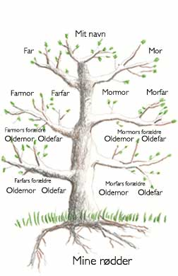
1)
min mormor
min morfar
min farmor
min farfar
min onkel
min tante
min faster
min moster
mm mor
min far
min søster
min bror
mit barn
mine børn
min kæreste

A: Hvor skal du hen?
B: Jeg skal hjem.
hjem til en af mine venner.
til lægen.
til tandlægen.
til fodbold.
på arbejde.
på cafe.
på værtshus.
i skole.
i byen.
i biografen.
håndbold
basketball
tennis
badminton
svømning
musik
kor
engelsk
spansk
yoga fødselsforberedelse









2)

A: Skal du hjem nu?
B: Ja, (det skal jeg).
A: Hvad med dig. Skal du også hjem?
C: Nej, (det skal jeg ikke). Jeg skal i byen.


3)
A: Vil du med i svømmehallen?
B: Hvornår? Nu?
A: Nej, efter arbejde.
B: Ja, (det vil jeg gerne).
Nej, jeg er træt.

Nej, jeg har ikke tid.
Nej, jeg skal i biografen (med Frederik).

Udtale:

U1:


a) Rødekro
b) gående
c) bøjer
d) logrer
e) surfe
f) café
g) kaffe
h) biografen
i) tandlægen
j) kæreste

U2:
tager
a) Hvor skal du hen?
b) Jeg skal i svømmehallen.
c) Jeg skal i skole.
d) Jeg skal hjem.

U3:

[ð] tid
[ð] fodbold
[R] biografen
[R] træt
[æ] lægen
[æ] hen
[æ] efter
[α] arbejde
[α] træt

[y] byen

[j] yoga
[ö] svømning
[ö] børn
[u] du
[u] hund
[o] skole
[o] bror
[å] på

U4:
a) Jeg er træt = [Jαααα trαt] I Sønderjysk dialekt = [Aaaaa trαt] eller [Æææææ trαt]
b) Lægen = [Læææægen]
c) Vil du med = [Vedumæ] - [Vedomæ]
d) Hvad med dig = [Vamædei]
e) Jeg har ikke tid = [Jαααα ig tið]

Ordliste:

Dansk | ? | Dansk | ?
lejlighed |  | deltage
pakke |  | fortælle
hund |  | surfe
invitere |  | venner
bøjer |  | hvem
klappe |  | værtshus
logrer |  | kor
hale |  | fødselsforberedelse
fest |  | svømmehallen
næste |  | kæreste

Skriftlige opgaver:

Build up

du i biografen Vil med morgen i:
skal mine hjem en venner af Jeg til
svømmehallen Vil skole med du efter i:
Jeg tid ikke har:
1)


2) 
Hvor skal du hen?/jeg skal ?

1 | A:
 | B:
2 | A:  3) 
 | B:
 | 4) 
3 | A:
 | B:
4 | A:
B:
5)

5 | A:
 | B:

Rækkefølge:

Hvornår? I dag?
Ja, det skal jeg. Jeg skal til svømning.
Vil du med på cafe?
Hvad med dig, Fatlume. Skal du også hjem?
Nej, jeg er træt. Jeg skal hjem.
Ja, efter arbejde.

Pronominer 1:
han/hun/den/det/de
Bernd går på arbejde. Det gør ____ hver dag. Her møder _____ sine kolleger. _____ er meget

flinke. En af dem er Susanne. ____ har allerede inviteret ham med til en fest. ____ skal foregå i

hendes lejlighed. ____ er stor og ligger på anden sal i et hus. ____ er rødt.

Hun har også inviteret andre af sine venner. ____ har alle sagt ja tak.

sin/sit/sine (når der henvises til subjekt/grundled) – hende/hans/hendes
Bernd sagde, at han ville tage _______cykel ud til Susanne. Han ville komme lidt før til _______

fest, så han kunne hjælpe _______med maden. Da han kom, opdagede han, at han havde glemt
______ ur. Det var der ikke noget at gøre ved. Han kunne jo bruge _______ mobiltelefon i stedet.
Da Susanne dækkede ______ bord, opdagede hun, at hun havde glemt at stryge ______ nye

bukser. Heldigvis kom Bernd, og lidt efter Frederik. Det var _____ bedste ven, som han havde fået

lov at invitere med.
min/mit/mine
Bernd præsenterede Frederik for Susanne. ” Det er _____ ven Frederik. Han er den bedste af
______ venner.” og tilføjede ”Jeg har glemt _____ ur. Kommer vi for sent?” - ”Nej, slet ikke!”
Fra ental til flertal – vores/jeres/deres

Jeg har glemt min gave. Vi har glemt______ gaver.

Du har husket din blomst. I har husket ______ blomster.

Han/hun har taget sin bil. De har taget ______ biler.
Pronominer 2:

Susanne og Bernd er kolleger. _______er glade for _____________arbejde.

Bernd bor på Søvænget i Rødekro. Der har ________ en lejlighed. Susanne bor i Aabenraa.

__________ bor også i en lejlighed.

Bernd er ved at pakke _________ bil, da Susanne kommer gående med _________ hund. _______
er ___________ bedste ven. Bernd går over til ___________.

-Er det ____________ hund? spørger Bernd.

- Ja, svarer Susanne, Hvor skal ______hen?

Bernd siger, at _________ skal ud at surfe. Hun smiler til ___________. Bernd inviterer

________________ med ud at surfe. ____________bliver meget glad for invitationen

- Hvor skal_____hen, spørger Bernd. __________ skal hjem nu.

Invitation:
Invitation

Det vil glæde mig at se____________

____dag den ___.___ 20xx kl. _______

til__________________________ på

Adressen_______________________

Kærlig hilsen___________________

Svar udbedes inden__________ tlf. nr.:____________



